Un valor booleano representa un valor de verdad; es decir, TRUE o FALSE. Una expresión o un predicado booleanos puede generar un valor de desconocido, que se representa mediante el valor nulo.

Los tipos de datos siguientes se pueden convertir al tipo de datos BOOLEAN:

* CHAR o VARCHAR se puede convertir a un valor BOOLEAN:
  + Convertir a TRUE: 't', 'true', 'y', 'yes', 'on,'1'
  + Convertir a FALSE: 'f', 'false', 'n', 'no', 'off', '0'

Una serie puede utilizar cualquier combinación de caracteres en mayúsculas y minúsculas ('yes', 'YES', 'Yes', 'yES' y, así, sucesivamente).

* punto de coma flotante o entero binario
  + Cuando un valor del tipo de datos DECFLOAT, SMALLINT, INTEGER o BIGINT se convierte a un valor BOOLEAN, el resultado es TRUE si el valor no es cero, y FALSE si el valor es cero.
* **>>>** type(True)
* <type 'bool'>
* **>>>** type(true)
* Traceback (most recent call last):
* File "<stdin>", line 1, in <module>
* **NameError**: name 'true' is not defined
* Una **expresión booleana** es una expresión cuya evaluación produce un valor booleano. El operador == compara dos valores y produce un valor booleano:
* **>>>** 5 == 5
* True
* **>>>** 5 == 6
* False
* En la primera sentencia, los dos operandos son iguales, así que la evaluación de la expresión produce **True**; en la segunda sentencia, 5 no es igual a 6, así que obtenemos **False**.
* El operador == es uno de los **operadores de comparación**; los otros son:
* x != y *# x no es igual a y*
* x > y *# x es mayor que y*
* x < y *# x es menor que y*
* x >= y *# x es mayor o igual que y*
* x <= y *# x es menor o igual que y*
* Aunque probablemente estas operaciones le resulten familiares, los símbolos en Python son diferentes de los matemáticos. Un error habitual es utilizar un signo igual sencillo (=) en lugar del doble (==). Recuerde que el símbolo = es un operador de asignación y que el símbolo == es un operador de comparación. Además, en Python no existe el símbolo =< ni el símbolo =>.
* A continuación, aparece la lista de todos los operadores de asignación compuestos:

| Operador | Ejemplo | Equivalencia |
| --- | --- | --- |
| += | x += 2 | x = x + 2 |
| -= | x -= 2 | x = x – 2 |
| *= | x *= 2 | x = x * 2 |
| /= | x /= 2 | x = x / 2 |
| %= | x %= 2 | x = x % 2 |
| //= | x //= 2 | x = x // 2 |
| **= | x **= 2 | x = x ** 2 |
| &= | x &= 2 | x = x & 2 |
| |= | x |= 2 | x = x | 2 |
| ^= | x ^= 2 | x = x ^ 2 |
| >>= | x >>= 2 | x = x >> 2 |
| <<= | x <<= 2 | x = x << 2 |

De acuerdo a la documentación del lenguaje de programación, la función input( ) en Python funciona para posibilitar la entrada por texto por parte del usuario del programa, es decir, **Python lee e imprime o ejecuta el texto que se le otorge en la función de input()**.

La función input trabaja con la función de print, pues es está última la que dará el resultado según lo que ingrese el usuario.

El siguiente es un ejemplo de la función **input ( )**, para que te quede aún más claro el concepto de cómo programar con inputs:

#ejemplo del uso de la función input

#uso de la función print

Esta función permite obtener el texto escrito por el usuario, el cual se asignará a un espacio de memoria con el nombre que el programador vea conveniente. Al llegar a la linea que contiene el comando, la consola esperará respuesta. Cuando el usuario escriba algo y presione la tecla Enter, el código seguirá ejecutándose.

En este ejemplo, cada vez que nosotros utilizamos la función print() e input(), se inserta un salto de linea. También podemos escribirlo de la siguiente manera para que la respuesta se escriba en la misma linea.

Debemos tener en cuenta que al usar input(), los datos ingresados siempre serán guardados como tipo *[sting](https://hetpro-store.com/TUTORIALES/string-python-2-tipo-de-dato-string/)*. Si necesitáramos ingresar números para utilizarlos en alguna operación matemática, debemos convertirlos a un tipo de dato adecuado (por ejemplo int o float, dependiendo si requerimos decimales). Podemos hacerlo de las siguientes maneras:

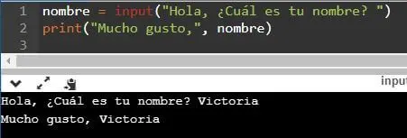

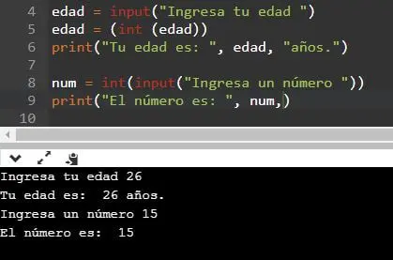

* [gcarloseduardo1@gmail.com](mailto:gcarloseduardo1@gmail.com)